Pencatatan Produk
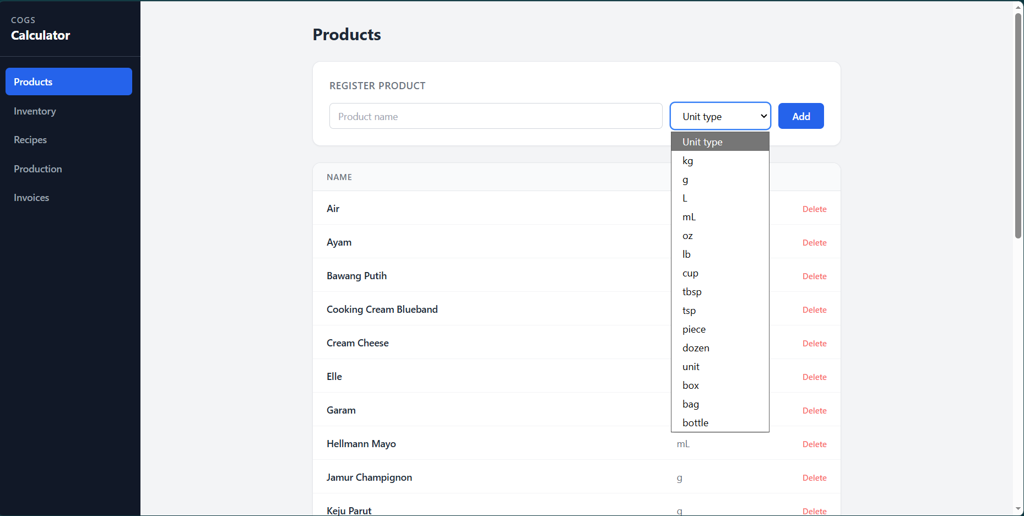
Catat semua bahan (sesuai satuan dalam resep) dan menu yang akan dijual

Pencatatan Persediaan
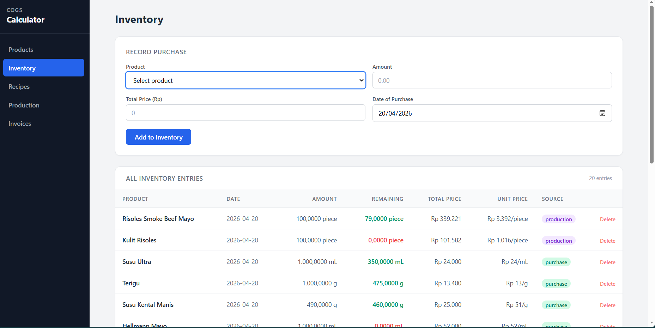
Ketika melakukan pembelian bahan, masukkan barang, jumlah, dan harga beli bahan
Ketika produksi resep, akan butuh melihat ketersediaan bahan sebelum dapat produksi
Ketika penjualan, stok barang akan berkurang di sini secara otomatis setelah save invoice

Pencatatan Resep
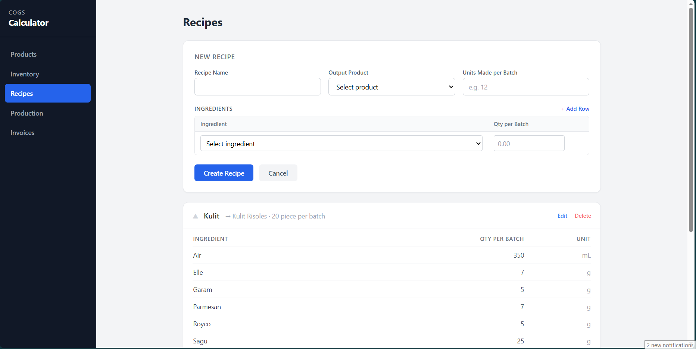
- Resep digunakan untuk produksi item tertentu
- Masukkan nama resep, produk yang diproduksi, dan jumlah yang dibuat dalam 1 batch dahulu
- Lalu tambahkan bahan dan takaran sesuai resep
- Produk sama dapat dibuat dengan lebih dari 1 resep yang berbeda. Misal apabila rese pada 2 versi, dapat disimpan sebagai resep berbeda

Produksi
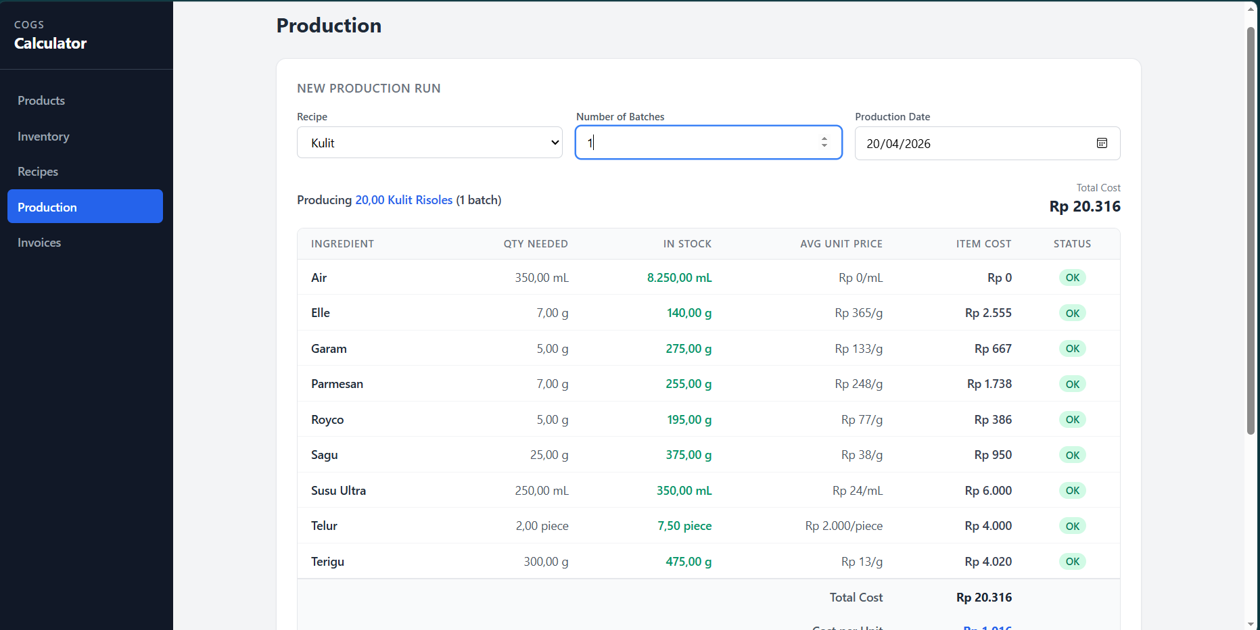
- Ketika produksi, wajib semua bahan sudah ada dalam inventori.
- Masukkan jumlah batch yang dibuat (bisa dalam decimal apabila membuat jumlah yang berbeda dari resep awal)

Invoice
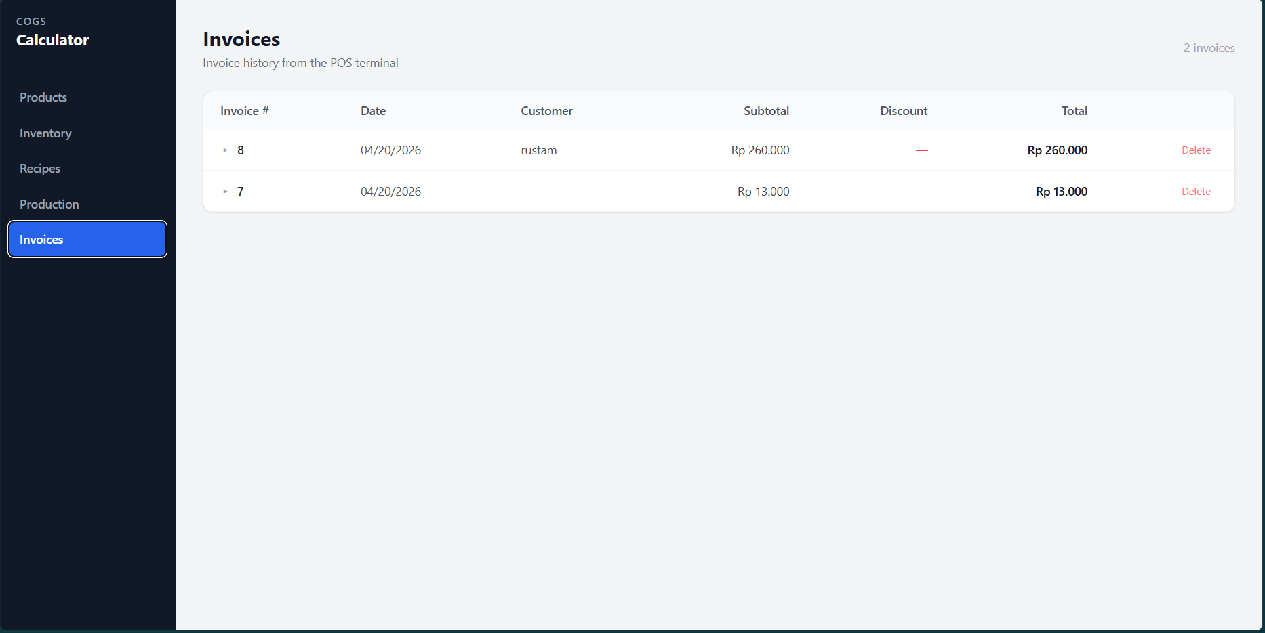
Menu ini untuk rekapan Ketika Penjualan dicatat lewat POS. Contoh:
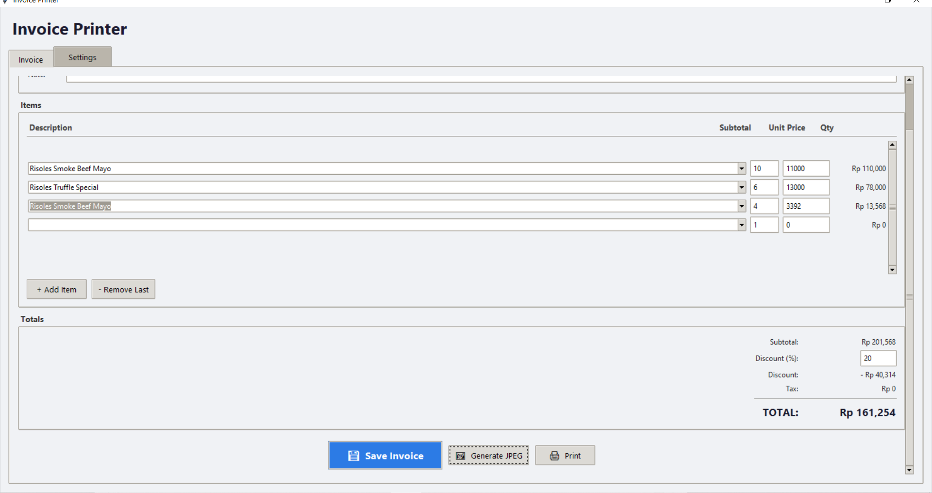
- Ketika tombol save invoice ditekan, maka inventori untuk barang yang terkait akan berkurang.
- Apabila tidak ingin tercatat, tidak butuh save invoice, tetap dapat cetak stuk atau buat gambar invoice untuk dikirim lewat WA

